|  |  |
| --- | --- |
| Nama | : La Ode Muhammad Gazali |
| NIM | : 222212696 |
| Kelas | : 2KS2 |

**RESPONSI 10 PRAKTIKUM PEMROGRAMAN WEB**

**Penugasan**

1. Kumpulkan hasil pengerjaan modul 10 Anda.
2. Sampaikan progres pengerjaan website Anda berupa rancangan/mockup/layout. Rangkum ke dalam 1 dokumen dan dikumpulkan sebagai responsi dalam format pdf.

**Penyelesaian:**

1. **Modul 10 (Session & Cookies)**

* **Membuat Aplikasi Menggunakan Session**

Kita akan menulis tiga file PHP untuk mendemonstrasikan penggunaan Session.

**php10A.php**

<!DOCTYPE html>

<html lang="en">

<head>

    <meta charset="UTF-8">

    <meta name="viewport" content="width=device-width, initial-scale=1.0">

    <title>PHP10A</title></title>

</head>

<body>

    <form action="php10B.php" method="post">

        <label>Item: <input type="text" name="item"></label>

        <input type="submit" value="Send">

    </form>

</body>

</html>

**Output:**

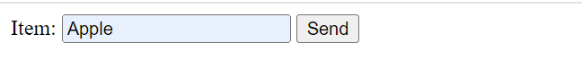

**php10B.php**

<?php

// Mengatur waktu berlaku session menjadi 1 jam (3600 detik)

ini_set('session.gc_maxlifetime', 10);

session_set_cookie_params(10);

session_start ();

if (isset($_REQUEST['item']))

    $_SESSION['item'] = $_REQUEST['item'];

?>

<!DOCTYPE html>

<html lang='en-GB'>

<head><title>PHP10B</title></head>

<body>

    <form action="php10C.php" method="post">

        <label>Address: <input type="text" name="address"></label>

        <!-- no hidden input required -->

        <input type="submit" value="Send">

    </form>

</body>

</html>

**Output:**



**php10c.php**

<?php

// Mengatur waktu berlaku session menjadi

ini_set('session.gc_maxlifetime', 10);

session_set_cookie_params(10);

session_start ();

// not necessary but convenient

if (isset($_REQUEST['address']))

    $_SESSION['address'] = $_REQUEST['address'];

?>

<!DOCTYPE html>

<html lang='en-GB'>

<head>

    <title>PHP10C</title>

</head>

<body>

    <?php

    echo $_SESSION['item'] , "<br>";

    echo $_SESSION['address'];

    // Once we do not need the data anymore , get rid of it

    session_unset();

    session_destroy();

    ?>

</body>

</html>

**Output:**



* **Membuat Aplikasi Menggunakan Session dan Cookie**

**mylibarary.php**

<?php session_start();

function destroy_session_and_data() {

    session_unset();

    if (session_id() != "" || isset($_COOKIE[session_name()]))

        setcookie(session_name(), session_id(), time()-2592000, '/');

    session_destroy();

}

function count_requests() {

    if (!isset($_SESSION['requests']))

        $_SESSION['requests'] = 1;

    else

        $_SESSION['requests']++;

    return $_SESSION['requests'];

} ?>

**page1.php**

<?php

    require_once 'mylibrary.php';

    echo "<html lang=\"en-GB\"><head></head><body>\n";

    echo "Hello visitor!<br />This is your page request no ";

    echo count_requests() . " from this site.<br />\n";

    echo '<a href="page1.php">Continue</a> | <a href="finish.php">Finish</a></body>';

?>

**Output**

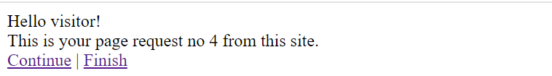

**finisih.php**

<?php

    require_once 'mylibrary.php';

    destroy_session_and_data();

    echo "<html lang=\"en-GB\"><head></head><body>\n";

    echo "Goodbye visitor!<br />";

    echo '<a href="page1.php">Start again</a></body>';

?>

**Output**

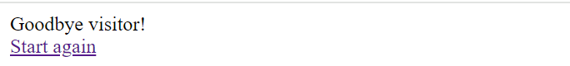

* **Session dan Autentikasi: Membuat Aplikasi Login**

Untuk bagian ini, file php10D.php hingga php10H.php tidak di paste ke file pdf karena syntax yang sangat panjang. Adapun source code dapat dilihat pada file .rar terlampir. Berikut tampilan file bagian ini:

**php10D.php**

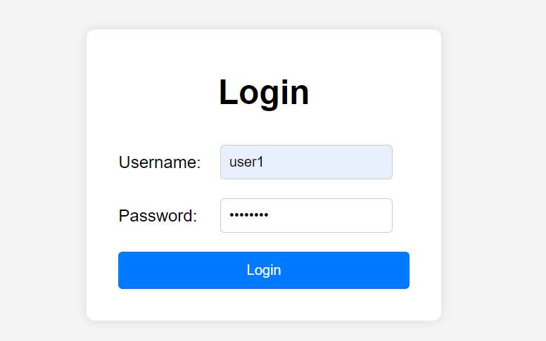

**php10F.php**

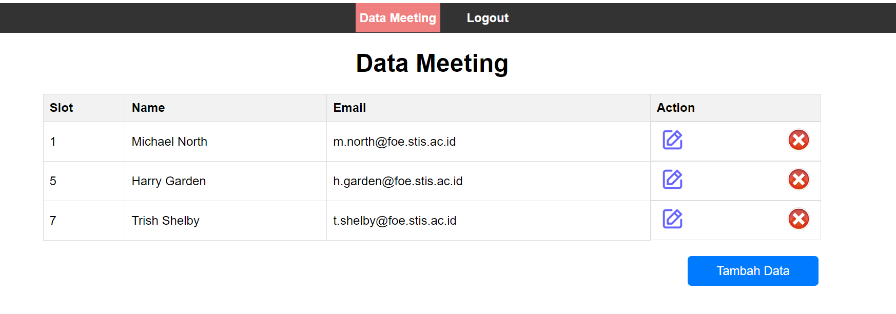

**php10E.php**

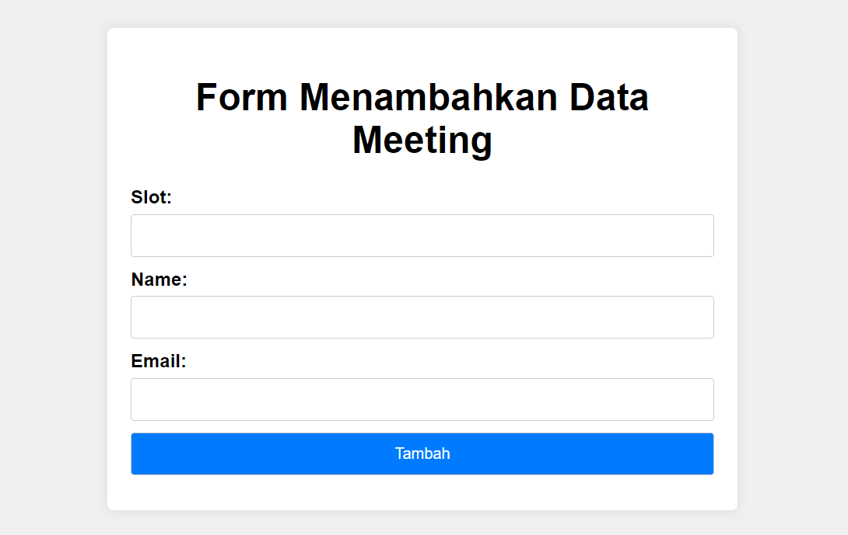

**php10G.php**

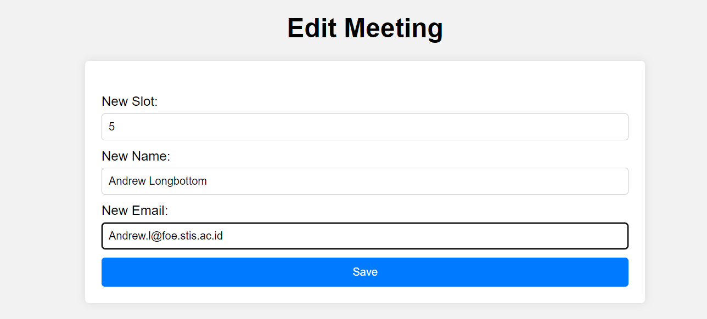

**php10H.php**

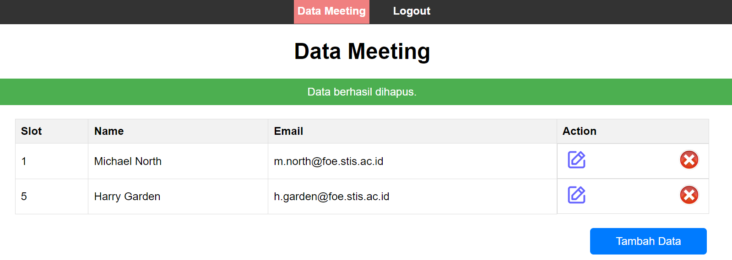

1. **Progres Website**

Website yang saya bangun berjudul ***KlinikSTIS***. Saya memilih tema ini karena melihat kurang tersedianya informasi yang mudah diakses oleh mahasiswa dan civitas akademika terhadap pengelolaan klinik yang ada di kampus Polstat STIS, terutama persoalan jadwal dokter yang sulit untuk diketahui informasinya. Sehingga mahasiswa/civitas akademika yang ingin menggunakan fasilitas klinik atau sekedar ingin meminta obat, kadang terpaksa mengurungkan niat karena saat mengunjungi klinik, ternyata saat itu bukan jadwal praktek dokternya.

Adapun progres pembangunan website ini baru mencapai **60%**. Sebagian besar rancangan User Interface dengan HTML dan CSS telah selesai dibuat, namun implementasi basis data dan php belum dibuat.

Kendala yang dihadapi adalah kurangnya ilmu programming untuk membuat beberapa fitur, sehingga butuh waktu untuk mempelajarinya terlebih dahulu sehingga dapat diterapkan ke dalam fitur yang ingin dibangun.

Adapun fitur yang tersedia antara lain:

* Cek jadwal dokter
* Cek ketersediaan obat
* Chat dokter (Sepertinya tidak jadi dibangun karena harus menggunakan framework dan akan digantikan dengan fitur lain yang sedang dipikirkan)
* Artikel Kesehatan

Berikut tampilan rancangan website yang telah dibuat (60%):

* **Landing Page**

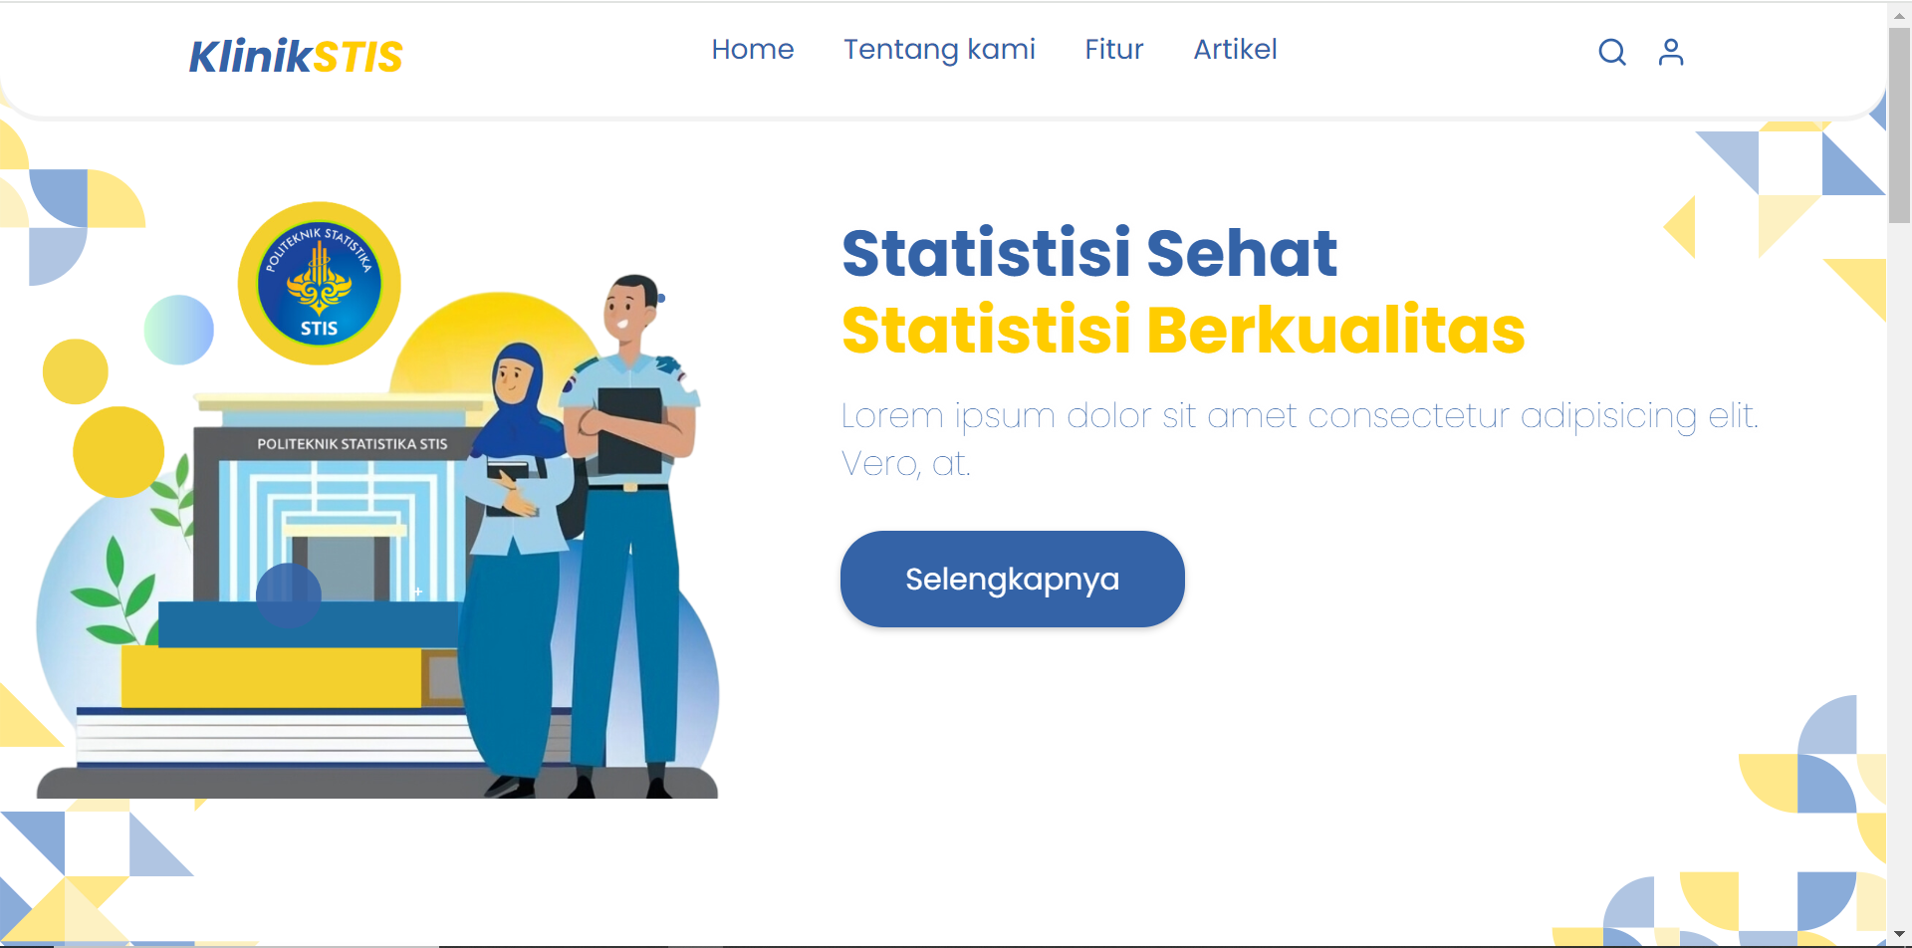

* **Landing Page (About us)**

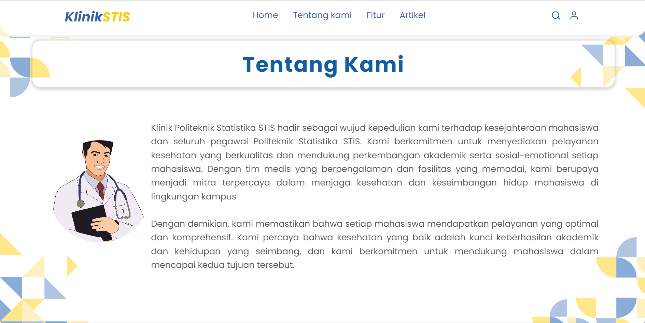

* **Landing page (Fitur)**

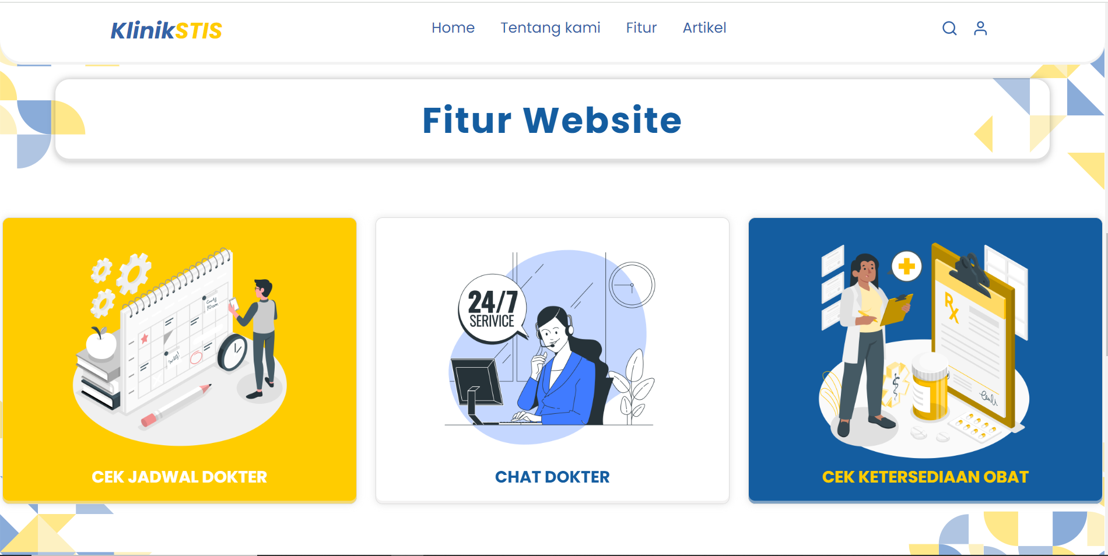

* **Landing page (Artikel kesehatan)**

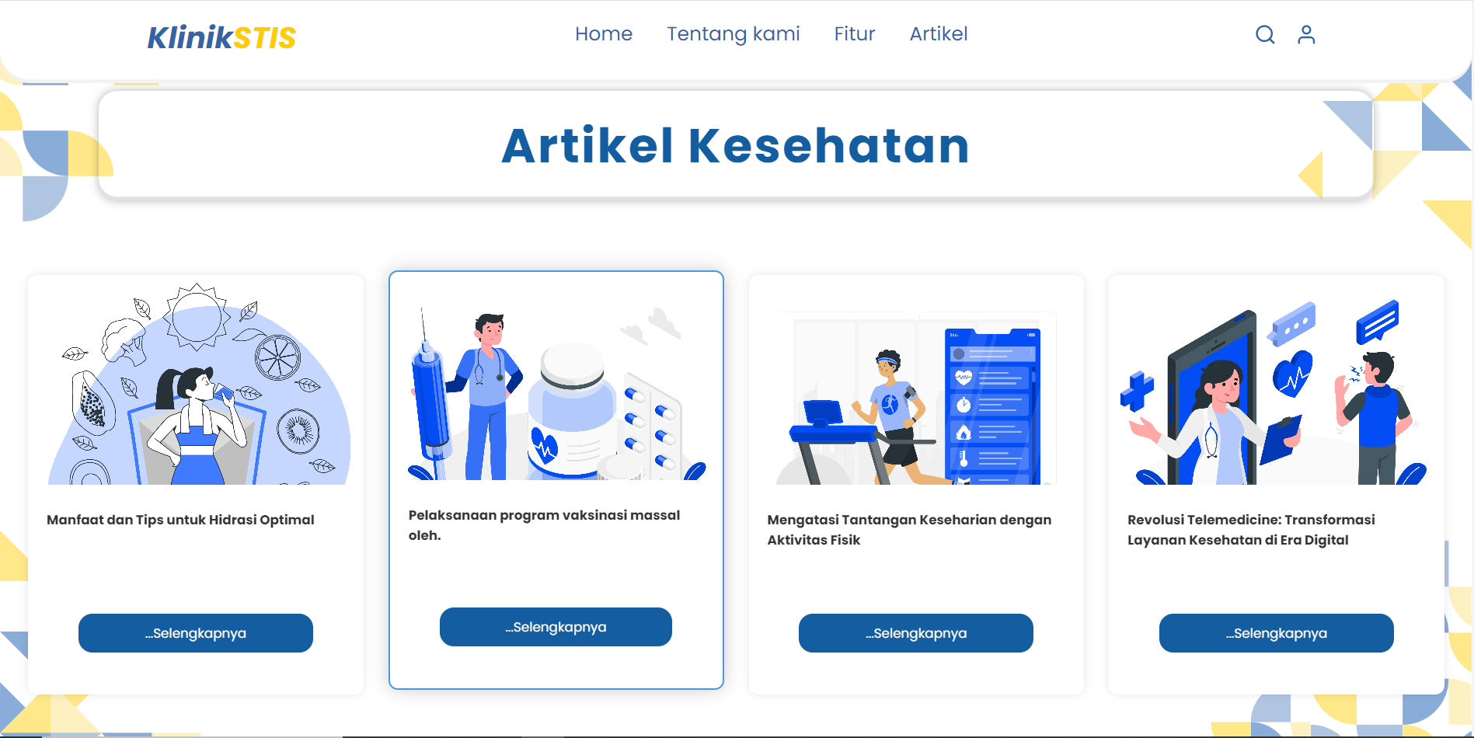

* **Landing page (Footer)**

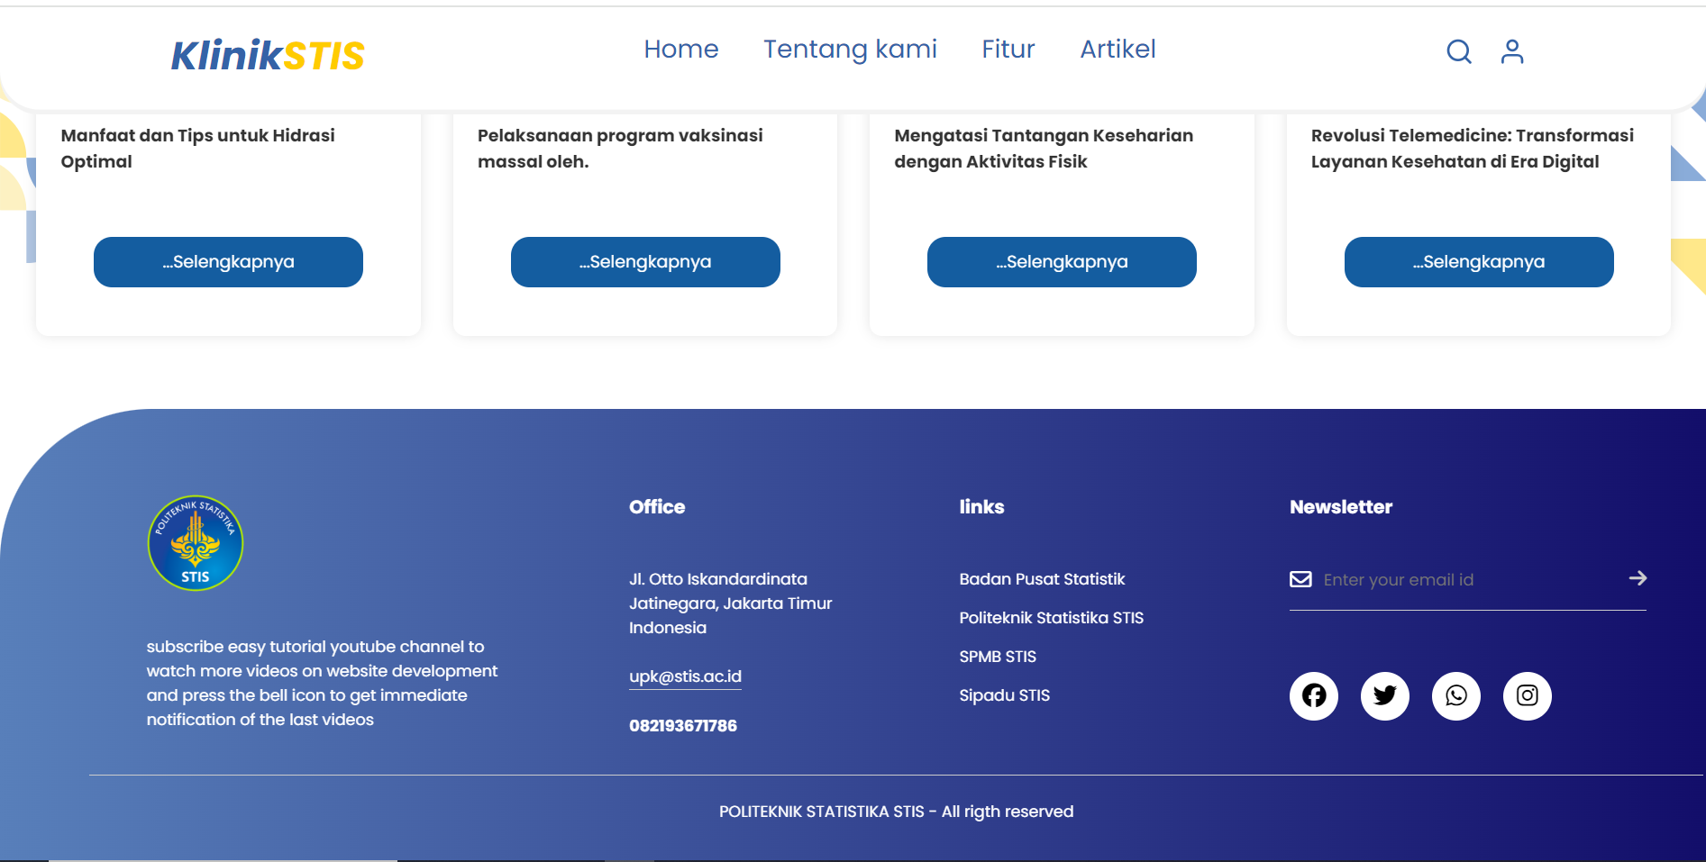

* **Fitur Cek Jadwal Dokter**

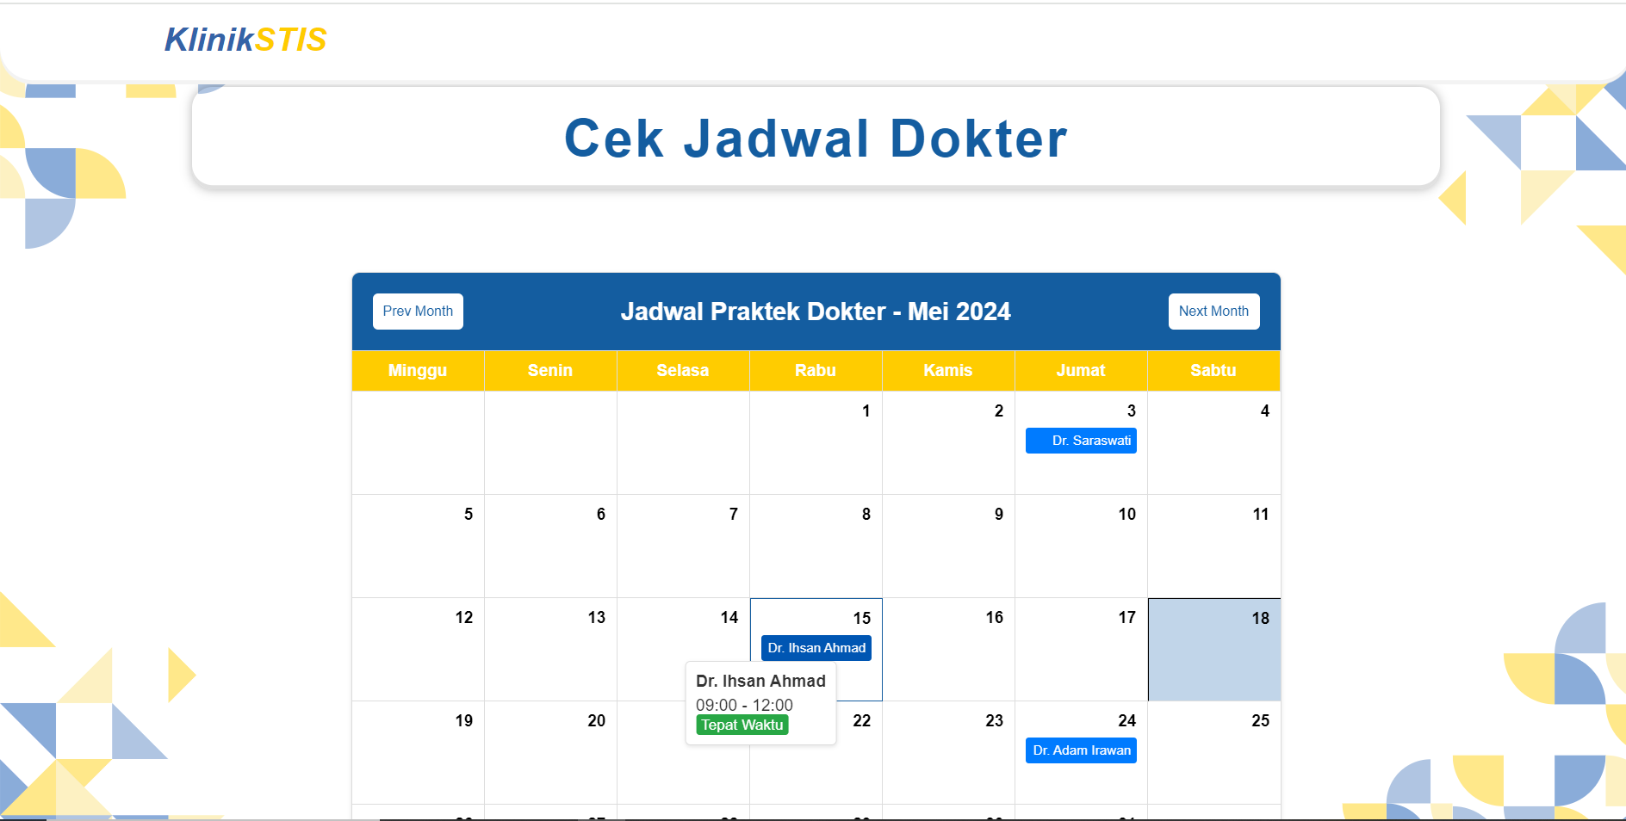

* **Fitur Cek Ketersediaan Obat**

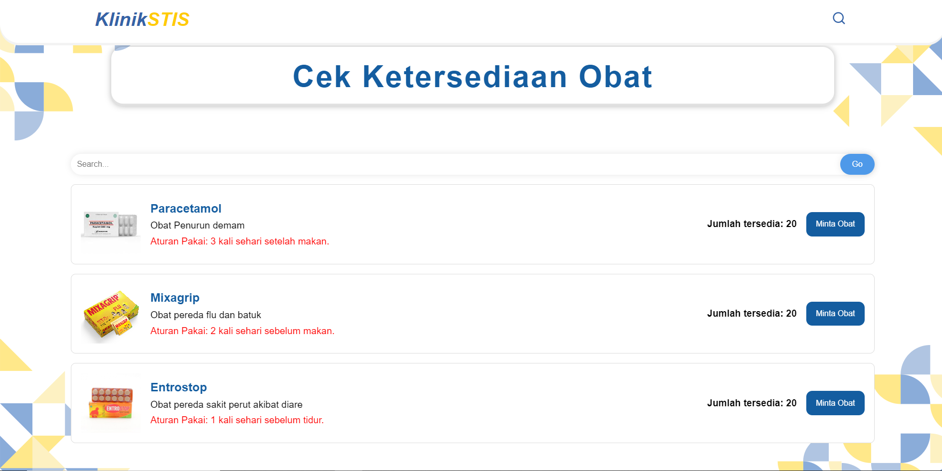

* **Form Login (**Design belum final**)**

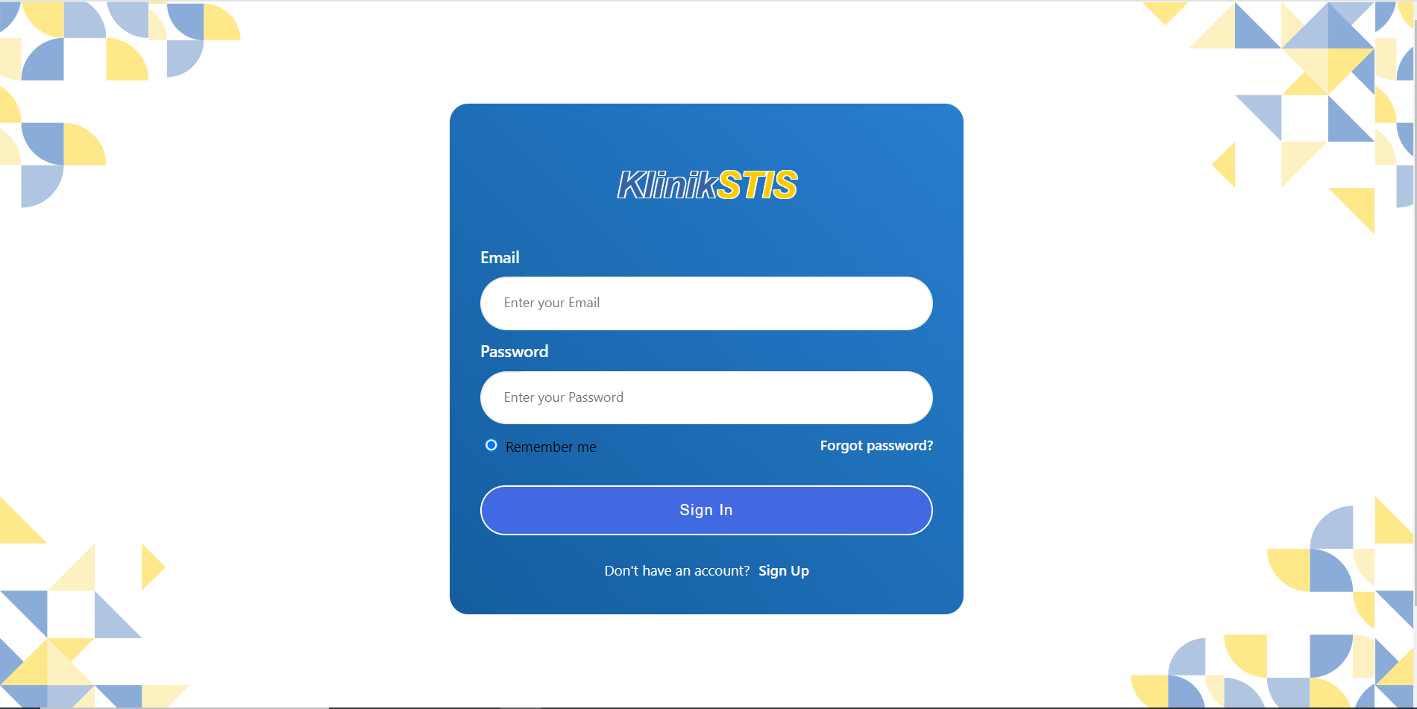

* **Artikel Kesehatan**

